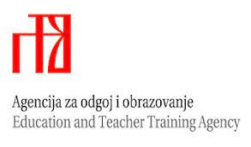
2025./2026.
Županijsko Natjecanje iz kemije
– privremeni poredak
1. razred srednje škole

 | Šifra učenika: | Bodovi:
1. | 22112BOHR | 44,5
2. | 55555NEON | 40,5
3. | 13691IZAG | 36,5
4. | 31111ETAN | 32,5
5. | 54321GUMI | 18,5
6. | 33322JEFN | 15
7. | 06767KALK | 14
8. | 12467KUĆA | 13,5

